Добрый день, в данном файле предоставлена инструкция, как изменять базу данных для формирования «Правильного» отчета.

Это может пригодится если вам необходимо изменить отчет, без использования LibreOfice, а используя стандартную процедуру создания отчета, при этом это изменит не только отчет, но и саму базу данных и эти изменения нельзя будет проследить при проверке стороними лицами( даже comecer).

Например:

1. Изменить параметры в отчете по балку или по флаконам, например убрать. отрицательный обьем после окончания фасовки.
2. Добавить новые строчки или добавить/убрать флакон в отчете.
3. Обьеденить/разделить различные серии.
4. Создать несуществующию серию.

***Инструкция.***

1. На рабочем столе открываем Ярлык файла ODBC( в верхнем правом углу), как на картинке.

В момент открытия и редактирования файла Нельзя выпонять какие либо действия с программой Movicon.

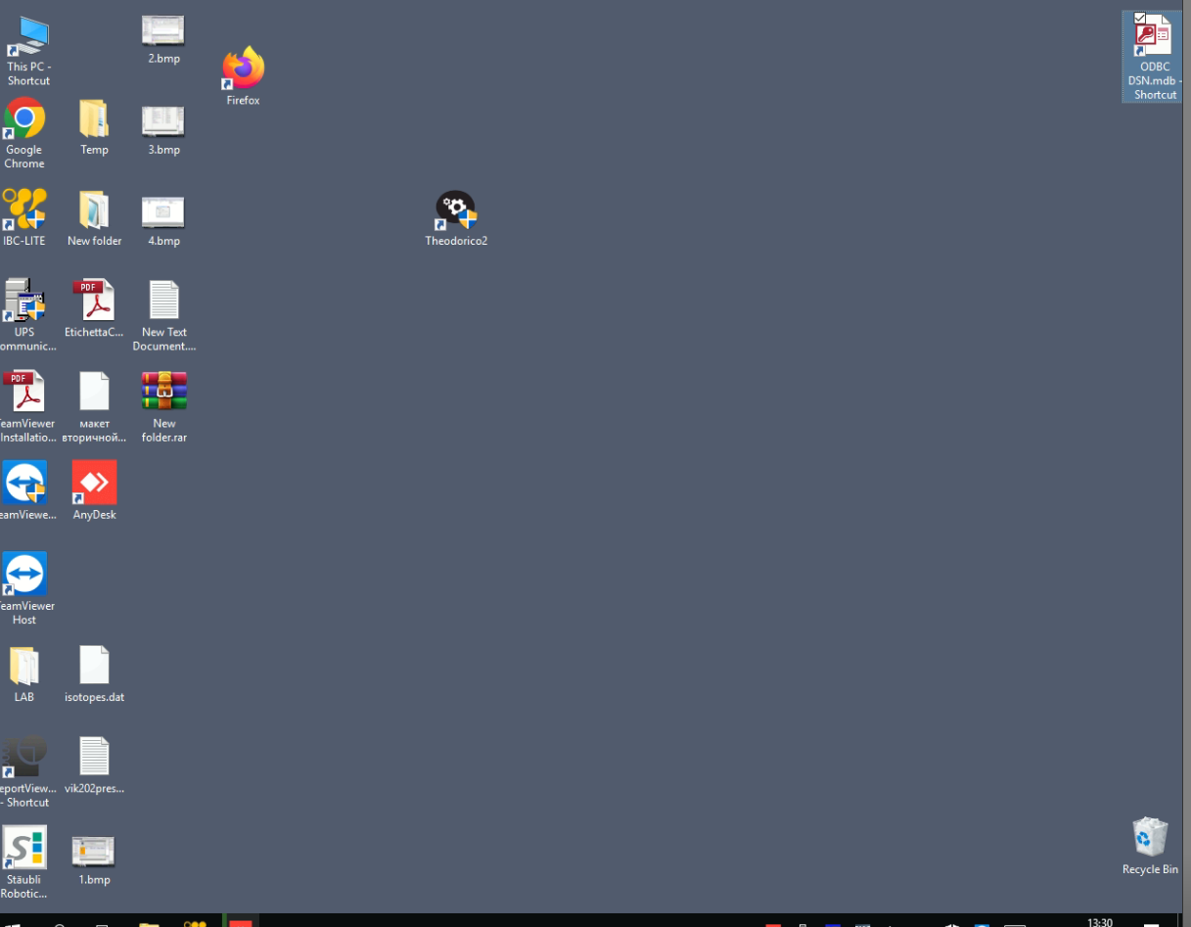

1. Откроется несколько баз данных для теодорике в программе MS access. Открываем необходимую таблицу. Дальше находим необходимый столбец и редактируем его. Ниже представленны описания столбцов
2. Таблица “BulkDetail”- база данных для формирования отчета по балку.
3. Таблица “Produzione” – База данных для формирования отчета по флаконам.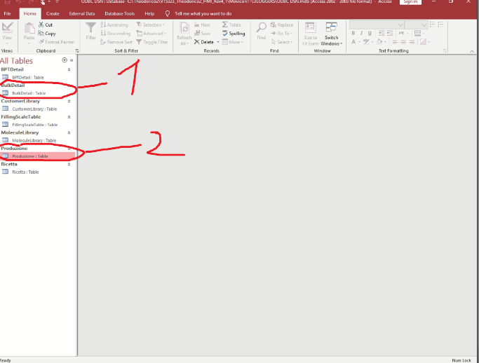

2.1 Таблица “BulkDetail”- база данных для формирования отчета по балку.

|  |  |
| --- | --- |
| LocalCol | Время операции |
| Rac_MBq | Обьемная активность в балке на момент операции ( в отчете не используется) |
| Activity_MBq | Активность в балке на момент операции |
| TraceID | Номер серии |
| Description | Сообщение, выводимое в отчете  Например “End delution” |
| Volume_ml | Обьем в балке на момент операции |

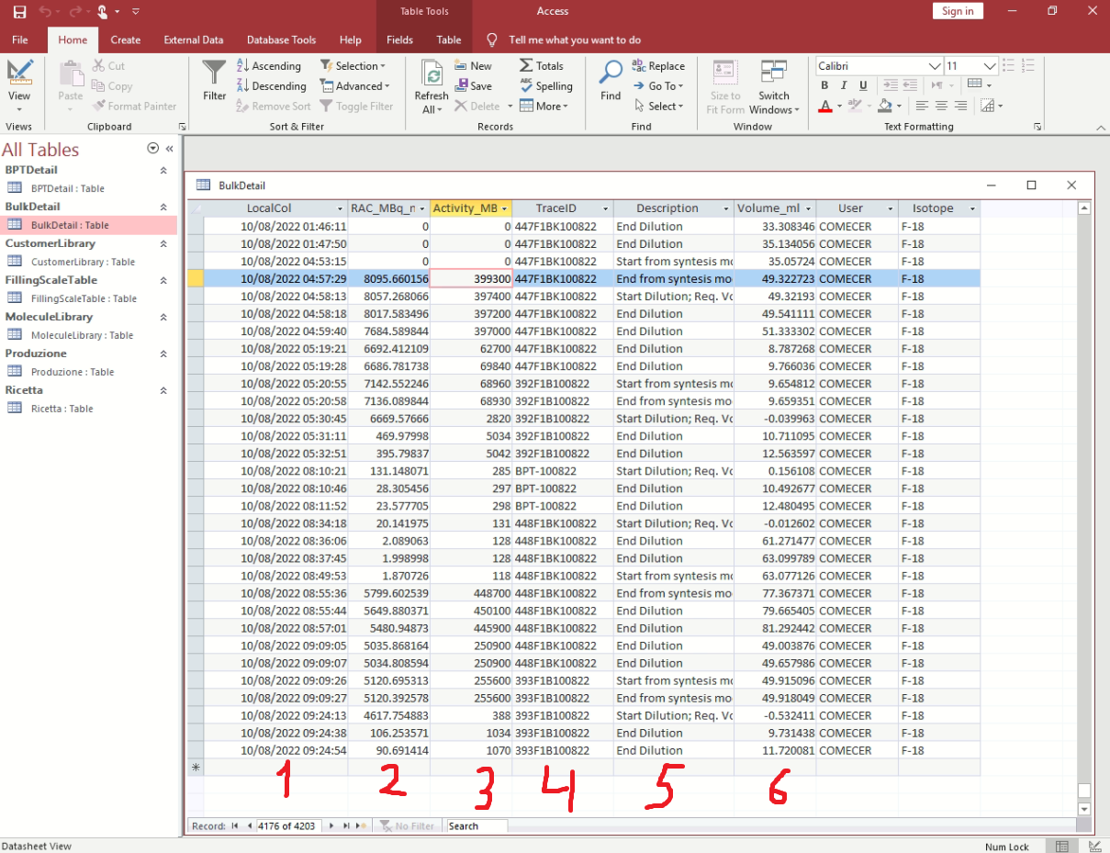

* 1. Таблица “Produzione” – База данных для формирования отчета по флаконам.

Столбцов много, но по английским названиям можно определить, что есть что. Я привел самые важные и те что чаще всего необходимо изменить, но помимо них есть и другие, например, Error и DischargeTime, их можно найти если немного промотать список в сторону.

\**Необходимо отметить что если вы измените Lot и TraceId для флакона, тогда данный флакон перейдет в другую серию! Это можно использовать для объедения/разделения одной серии на несколько отчетов*

|  |  |
| --- | --- |
| LocalCol | Время операции |
| Lot | Номер рецепта серии. |
| Code 1 | Код флакона в серии |
| Code 2 | Номер флакона в серии |
| ReqActaInIIjectio | Необходимый обьем/активность на время калибровки (указываемое в рецепте) |
| ActivityatTimeMeas | Активность на время измерения |
| TotalVolum | Налитый обьем во флакон |
| TraceId | Номер серий в БАЛКЕ, это не тоже самое что и Lot |

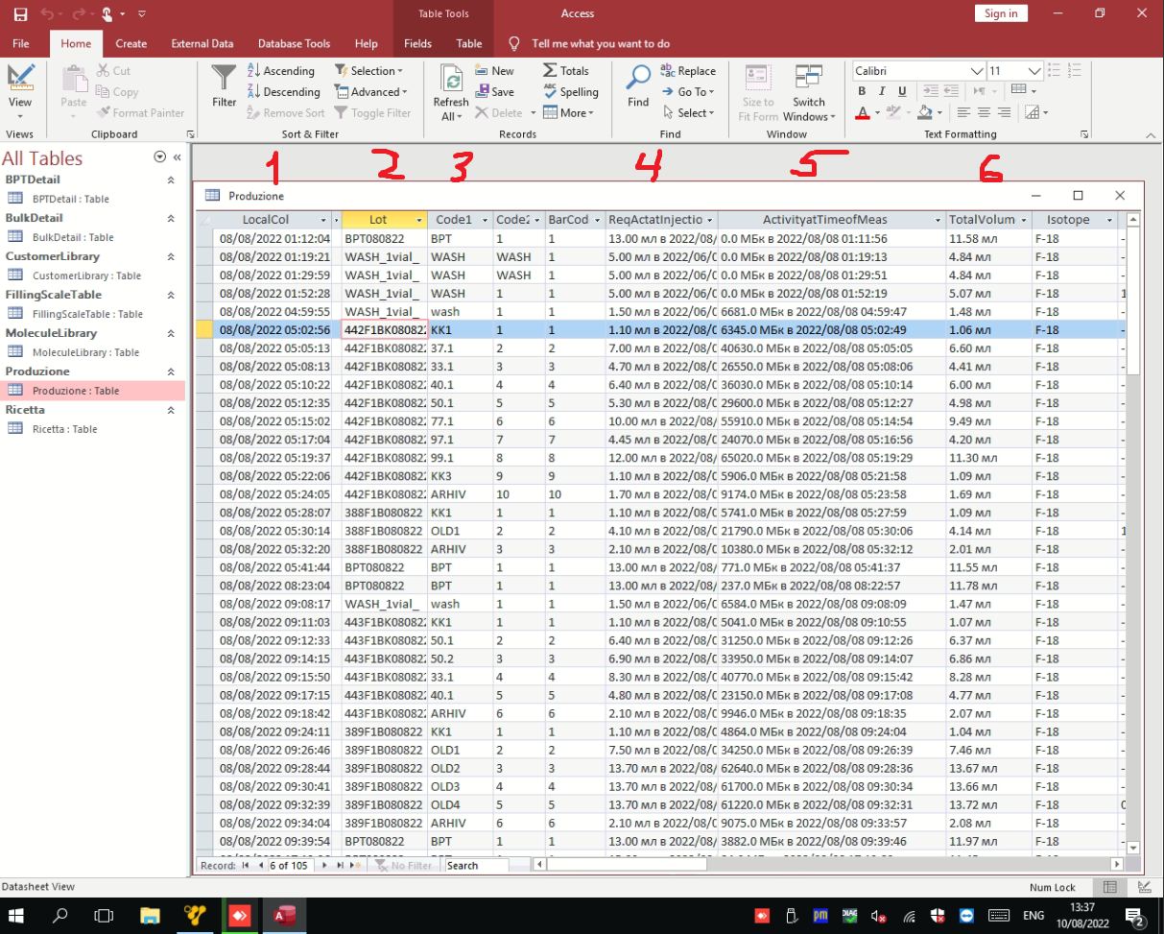

1. Сохраняем изменения и переходим в Movicon для формирования отчета.